LEMBAR ORISINALITAS

Kepada Tim Jurnal Pendidikan Kedokteran Indonesia,
Dengan ini saya menyatakan Gilang Samudero sebagai penulis dari naskah dengan judul Faktor-Faktor yang Berhubungan dengan Depresi pada Mahasiswa Kedokteran Universitas Katolik Indonesia Atma Jaya Jakarta selama Masa Pandemi COVID-19 merupakan hasil karya sendiri dan belum pernah dipublikasikan atau diterbitkan di media, khususnya dalam bentuk jurnal ilmiah. Apabila dikemudian hari terbukti naskah tidak sesuai dengan pernyataan di atas, saya bersedia menerima sanksi sebagai konsekuensinya.
Demikian surat pernyataain ini saya buat untuk dipergunakan sebagaimana semestinya.

Jakarta, 18 Januari 2021
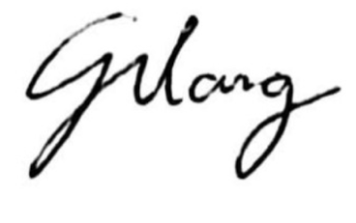
Gilang Samudero

